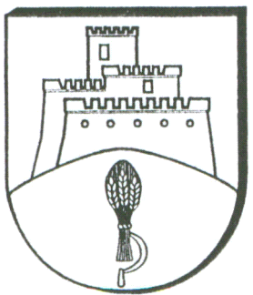
Obec Kapušany
Obecný úrad Kapušany
Hlavná 104/6, 082 12 Kapušany

VSTUP NA POHREBISKO

pre fyzické a právnické osoby, vykonávajúce parné a vysokotlakové čistenie hrobov, náhrobných kameňov a pomníkov

Označenie pohrebiska: CINTORÍN KAPUŠANY
Nájomca hrobového miesta:
Adresa: Telefón:
Hrobového miesto, číslo: Typ hrobového miesta:
Platnosť nájomnej zmluvy:
Názov zhotoviteľa, adresa:
ŠPZ automobilu: Telefón:
Popis prác, ktoré sa budú vykonávať na hrobovom mieste:
Predpokladaný čas výkonu prác na hrobovom mieste:
Práce sa povoľujú za nasledovných podmienok:

- Nájomca hrobového miesta požiada správcu pohrebiska o povolenie vstupu na pohrebisko.

- Vstup na pohrebisko zabezpečí zhotoviteľovi správca pohrebiska.

- Pri realizácii zhotoviteľ chráni vedľajšie hroby a chodníky pred znečistením a poškodením.

- Akékoľvek znečistenie, alebo poškodenie cintorínskeho majetku, alebo iných hrobov ide na ťarchu nájomcu hrobového miesta.

- Vykonávateľ čistiacich prác je povinný zabezpečiť si odber elektrickej energie a vody potrebnej na výkon prác vlastným zdrojom.

- Akékoľvek zmeny môže povoliť len správca pohrebiska.

- Povolenie nadobúda platnosť dňom podpisu nájomcu hrobového miesta, zhotoviteľa a správcu pohrebiska.

- Svojím podpisom potvrdzujem, že som si pozorne prečítal povolenie na vstup na pohrebisko, rozumiem jeho obsahu a budem sa ním riadiť.
Poučenie:
Súhlasím so spracovaním osobných údajov uvedených v povolení na kamenárske práce a vstup na pohrebisko miestneho cintorína podľa zákona NR SR č. 18/2018 Z.z. o ochrane osobných údajov v znení neskorších predpisov. Žiadateľ má právo kedykoľvek odvolať svoj súhlas. Odvolanie súhlasu nemá vplyv na zákonnosť spracúvania vychádzajúceho zo súhlasu pred jeho odvolaním.

V Kapušanoch, dňa:

........... ............................... ...... ........................................ ..............................................
nájomca zhotoviteľ správca pohrebiska

______________________________________________________________________________________________________________
Telefón e-mail Číslo účtu IČO
+421 51 7941 102 starosta@kapusany.sk SK7402000000000003624572 00327239

